**DIMENSIÓN COGNITIVA**

AREA: Proyecto

TEMA: sistema respiratorio

FECHA: martes 4 y miércoles 5 de mayo 2021

MOTIVACIÓN: <https://youtu.be/Wq_bPoRTn7I>

Crea tu propio sistema respiratorio <https://youtu.be/dPFVRWvTucY>

ACTIVIDAD: Decora los pulmones, colorea el niño y creativamente realiza con ayuda tus padres el sistema respiratorio

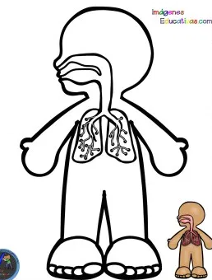

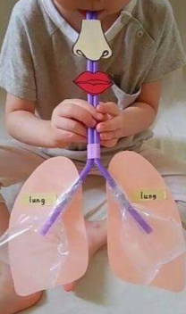

Nombre completo __________________________________________________